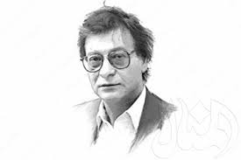

محمود درويش - شاعر فلسطين

نبذة عن حياته
محمود درويش هو أحد أعظم شعراء فلسطين والعالم العربي.
ولد في 13 مارس 1941 في قرية البروة قرب عكا في فلسطين.
بعد نكبة 1948، هاجر مع أسرته إلى جنوب لبنان، ثم عاد سرًا إلى وطنه.
تعرض للاعتقال والإقامة الجبرية عدة مرات بسبب نشاطه السياسي وأشعاره.
توفي في 9 أغسطس 2008 في الولايات المتحدة الأمريكية، ودُفن في رام الله قرب قصر الثقافة.

أبرز دواوينه الشعرية
- أوراق الزيتون (1964)
- عاشق من فلسطين (1966)
- العصافير تموت في الجليل (1969)
- أحبك أو لا أحبك (1972)
- أعراس (1977)
- جدارية (2000)
- في حضرة الغياب (2006)

أشهر قصائده
- بطاقة هوية: "سجل! أنا عربي..."
- أحن إلى خبز أمي
- على هذه الأرض ما يستحق الحياة
- جدارية
- ريتا والبندقية
عمل الطالب
ليث كركر

